82% Polaków chce otrzymywać SMS-y z urzędów. Raport SMSAPI

**Alerty RCB, e-recepty, powiadomienia o gotowym do odbioru dowodzie osobistym lub paszporcie – to tylko niektóre z informacji, które na co dzień otrzymujemy od instytucji publicznych za pośrednictwem SMS-ów. Platforma SMSAPI postanowiła sprawdzić jak Polacy oceniają taki sposób komunikacji z urzędami i czy chętnie z niego korzystają.**

Na zlecenie SMSAPI, platformy do masowej wysyłki wiadomości SMS, MMS, RCS, przeprowadzone zostało badanie, którego efektem jest raport [*Komunikacja SMS instytucji publicznych z mieszkańcami. Oczekiwania i potrzeby*](https://www.smsapi.pl/raport2024-urzad). Wyniki pokazują, że wiadomości tekstowe wysyłane przez instytucje publiczne są nie tylko powszechnie akceptowane, ale wręcz oczekiwane przez mieszkańców Polski.

## Polacy chcą otrzymywać SMS-y z urzędów

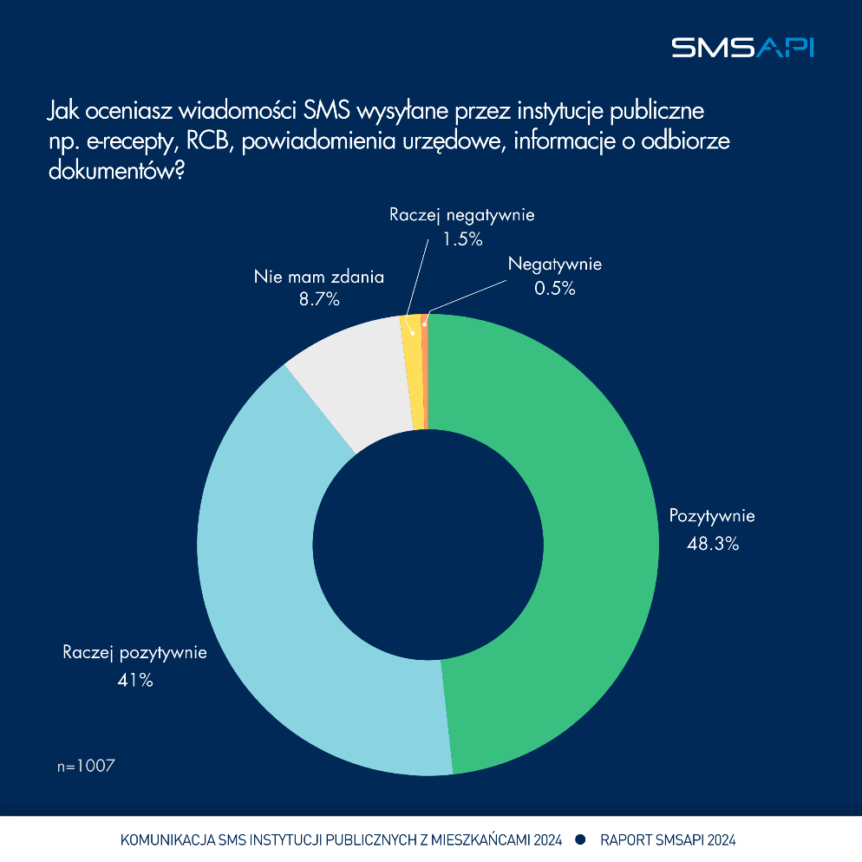Z raportu wynika, że jedynie 2 proc. ankietowanych ma negatywną opinię o informacjach przesyłanych przez instytucje publiczne. SMS-y powszechnie postrzegane są jako szybkie, wygodne i niezawodne narzędzie do przekazywania ważnych informacji. I zapewne jest to jedna z przyczyn, dla których już ponad 62 proc. badanych korzysta z [powiadomień SMS](https://www.smsapi.pl/powiadomienia-sms) od urzędów. Jednocześnie co trzeci mieszkaniec Polski wciąż nie ma dostępu do tej formy komunikacji.

– Wydaje się, że w przeważającej części to, że Polacy nie korzystają z SMS-owych powiadomień od władz lokalnych wynika z braku odpowiednich narzędzi po stronie urzędów albo braku informacji o możliwości skorzystania z tej formy komunikacji. Świadczyć o tym może deklaracja aż 82 proc. tych, którzy takich powiadomień obecnie nie otrzymują, że chętnie korzystaliby z takiego rozwiązania – zauważa **Paweł Witoszek z SMSAPI**. – To sygnał, że mieszkańcy oczekują rozbudowy i udoskonalenia komunikacji poprzez SMS-y, zwłaszcza w obszarze informacji, które bezpośrednio wpływają na ich codzienne życie – uzupełnia Paweł Witoszek.

## Konkretnie i regularnie

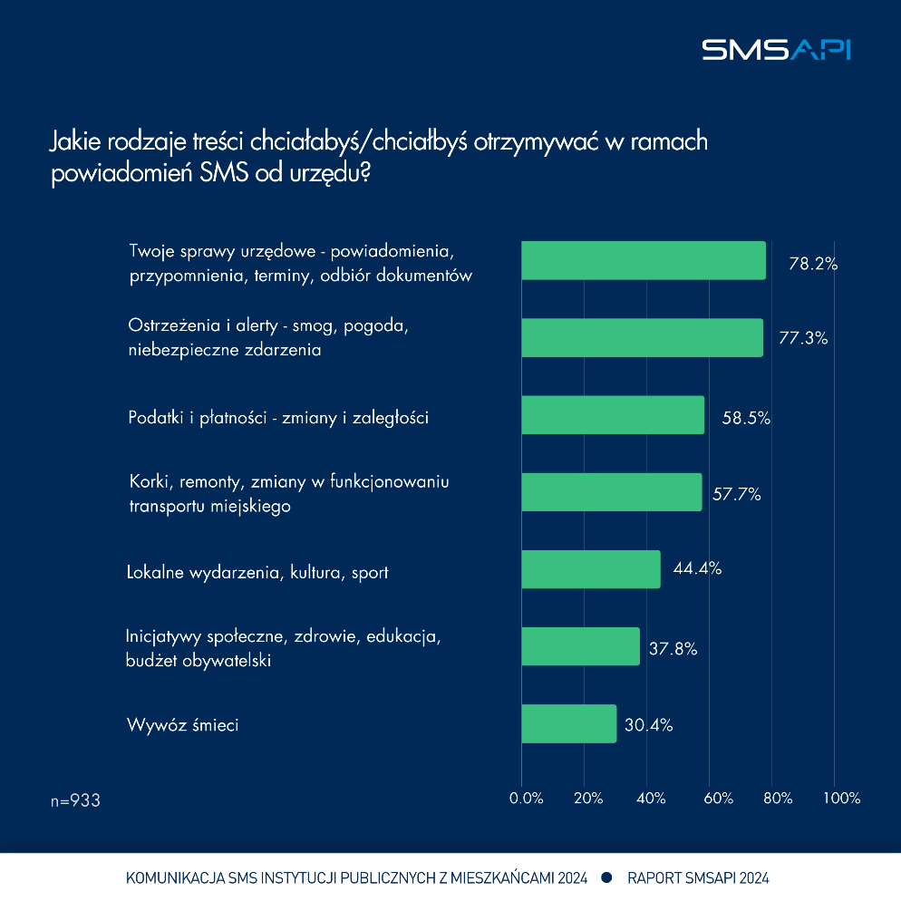Badanie przeprowadzone przez SMSAPI pokazuje, że ankietowani mają wyraźne preferencje dotyczące tego, jakie treści chcieliby otrzymywać za pośrednictwem SMS-ów. Najistotniejsze okazują się powiadomienia urzędowe (m.in. o dokumentach do odbioru czy ważnych terminach) – chciałoby je otrzymywać ponad 78 proc. ankietowanych oraz ostrzeżenia (smogowe, pogodowe i inne) – ponad 77 proc. ankietowanych.

Inne ważne dla mieszkańców kategorie to informacje dotyczące podatków i płatności (58 proc), jak również komunikaty o remontach dróg czy zmianach w funkcjonowaniu transportu miejskiego (57 proc.).

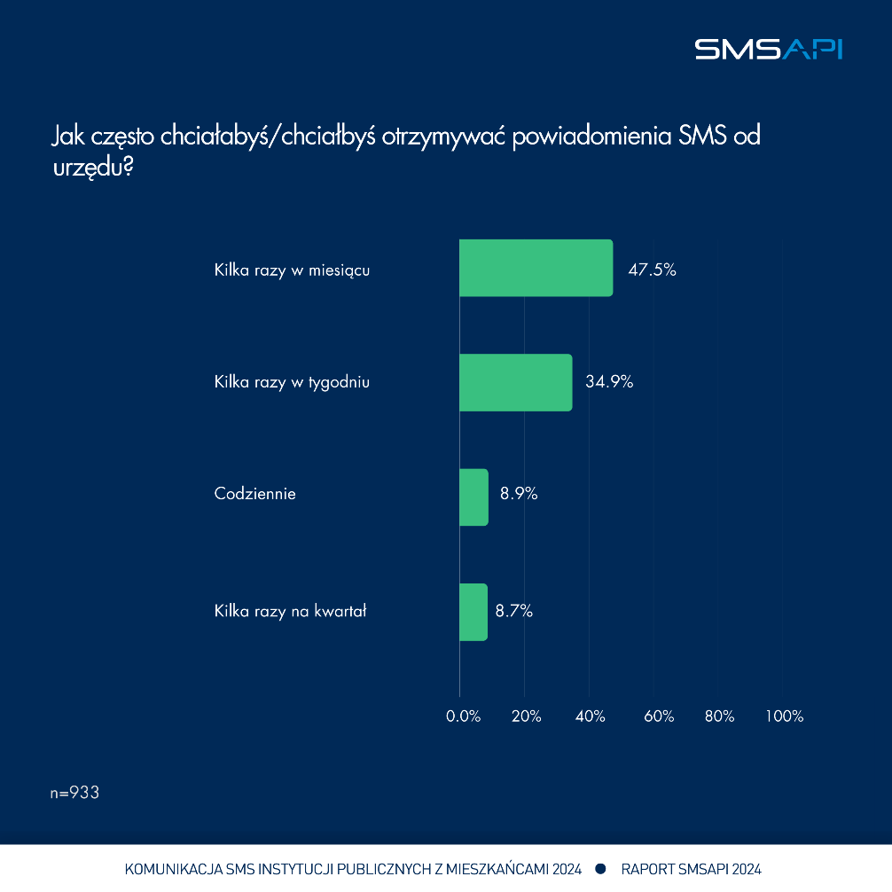Co ciekawe, wyniki wskazują, że ankietowani oczekują dość dużej częstotliwości takiej komunikacji. Blisko połowa z nich chciałaby otrzymywać informacje urzędowe kilka razy w miesiącu, a blisko 35 proc. badanych gotowa jest otrzymywać SMS-y z urzędu nawet kilka razy w tygodniu.

– Jak pokazuje nasz raport, mieszkańcy oczekują, że komunikacja SMS-owa z urzędem będzie dobrze zaplanowana i regularna. Takie podejście do tej kwestii to nie tylko odpowiedź na ich potrzeby. Odpowiednie przygotowanie takiej komunikacji buduje zaufanie do instytucji publicznych, ale także zwiększa poczucie bezpieczeństwa obywateli oraz poczucie uczestniczenia w życiu dzielnicy, gminy czy miasta – wskazuje Paweł Witoszek.

---

Cały raport **Komunikacja SMS instytucji publicznych z mieszkańcami. Oczekiwania i potrzeby** można pobrać za darmo na stronie [**SMSAPI**](https://www.smsapi.pl/raport2024-urzad).

Badanie, na bazie którego powstał raport, przeprowadzono na grupie 1007 pełnoletnich mieszkańców Polski w sierpniu 2024 r. metodą CAWI (panel SurvGo).

## O SMSAPI

SMSAPI to platforma do masowej wysyłki wiadomości SMS. Z serwisu korzystają zarówno największe koncerny o zasięgu globalnym, jak i mniejsze, lokalne biznesy, instytucje publiczne i urzędy. Najczęstszymi zastosowaniami platformy są automatyczne powiadomienia SMS, wysyłki kodów autoryzacyjnych 2FA oraz personalizowany SMS marketing. SMSAPI jest częścią międzynarodowej grupy LINK Mobility.

**Logo SMSAPI**

**Osoba kontaktowa**

Maja Wiśniewska-Hardek - Head of Marketing w SMSAPI  
maja.wisniewska[at]linkmobility.com